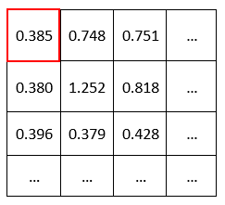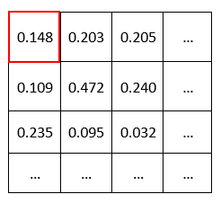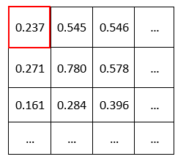

**+**

Output *Elementwise Addition*

*Output* Konvolusi Terakhir

pada Blok Resdiual (f(h1))

*Output* *Skip Connection*

(h1)

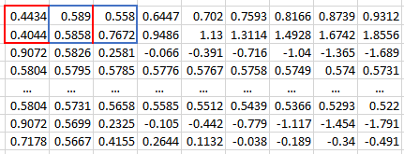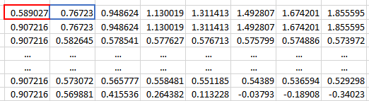

Max Pooling

Hasil Akhir Lapisan Konvolusi Pertama

Hasil Max Pooling

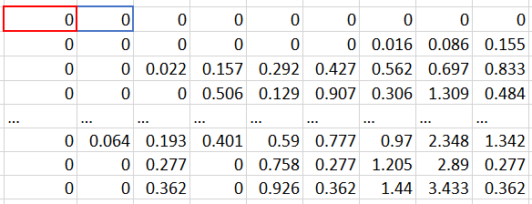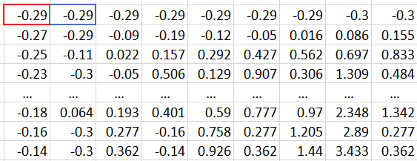

ReLU

Hasil Akhir Lapisan Konvolusi Pertama

Hasil Batch Normalization

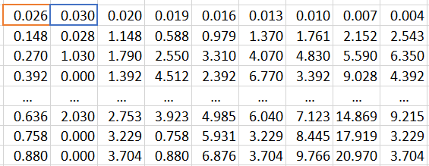

Batch Normalization

Hasil Batch Normalization

Output lapisan konvolusi pertama

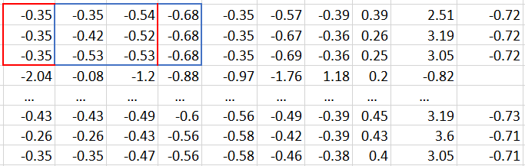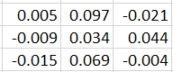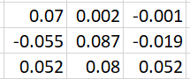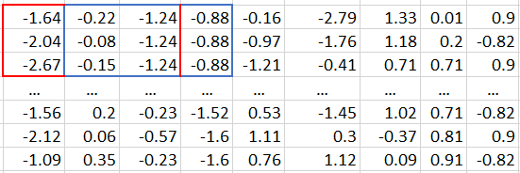

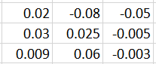

**X**

Output lapisan konvolusi pertama

Input

Kernel 3x3

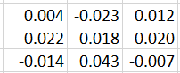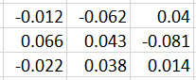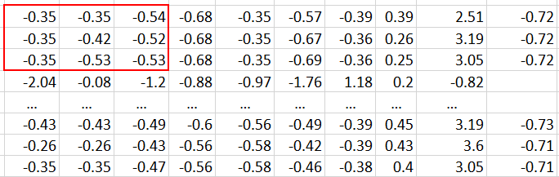

-0.002

Nilai untuk titik (0,0)

Hasil konvolusi untuk titik (0,0)

Input channel 3 dengan padding

Kernel 3x3

**X**

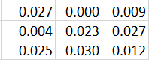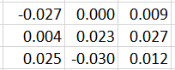

0.042

Nilai untuk titik (0,0)

Hasil konvolusi untuk titik (0,0)

Input channel 2 dengan padding

Kernel 3x3

**X**

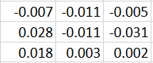

-0.014

Nilai untuk titik (0,0)

Hasil konvolusi untuk titik (0,0)

Input channel 1 dengan padding

Kernel 3x3

**X**

$f_{t}=σ(W_{xf}x_{t}+W_{hf}h_{t-1}+W_{cf}∘c_{t-1}+b_{f})$

$i_{t}=σ(W_{xi}x_{t}+W_{hi}h_{t-1}+W_{ci}{∘c}_{t-1}+b_{i})$

${\tilde{c}}_{t}=tanh⁡(W_{xc}x_{t}+W_{hc}h_{t-1}+b_{f})$

$c_{t}=f_{t}∘c_{t-1}+i_{t}∘{\tilde{c}}_{t}$

$o_{t}=σ(W_{xo}x_{t}+W_{ho}h_{t-1}+W_{co}∘c_{t}+b_{o})$

$h_{t}=o_{t} ∘tanh⁡(c_{t})$